EC3

Raisonnement appuyé sur un dossier documentaire :

Il est demandé au candidat de traiter le sujet en développant un raisonnement de l’ordre d’une page, en exploitant les documents du dossier et en mobilisant ses connaissances.
Il sera tenu compte, dans la notation, de la clarté de l’expression et du soin apporté à la présentation.

- A l’aide de vos connaissances et du dossier documentaire, vous montrerez qu’une politique de dépenses publiques peut avoir des effets contradictoires sur l’activité économique.

Le plan de relance du gouvernement année 2021
Document 1 :
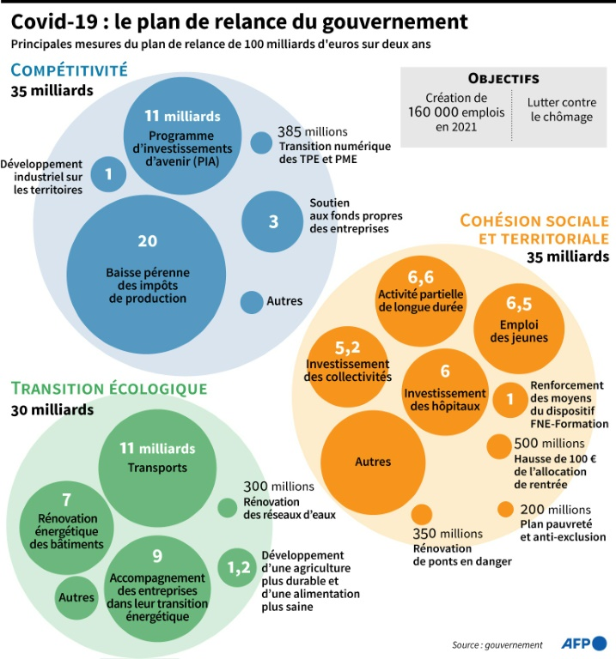

Document 2 :
Les politiques budgétaires expansionnistes exerceraient un effet d'éviction, ce qui conduit à recommander de tendre vers une amélioration constante des soldes publics.

En effet, la mise en oeuvre d'une politique budgétaire restrictive est susceptible de conduire à une baisse des taux d'intérêt à travers différents canaux de transmission :
- La réduction du besoin de financement des administrations publiques permet une réduction du montant net des émissions de titres publics. Il en résulte a priori une baisse du prix du capital - le taux d'intérêt - sur les marchés obligataires.
(…)
- Plus généralement, si la situation budgétaire est fortement dégradée, une politique de réduction des déficits publics est de nature à améliorer la crédibilité de la politique économique d'ensemble (…).
- Enfin, lorsque la politique budgétaire restrictive exerce un effet de ralentissement de l'activité économique, ce phénomène est en lui-même susceptible de favoriser une baisse de l'ensemble des taux d'intérêt : d'une part, la diminution de l'investissement privé concourt avec la baisse des émissions de titres publics à une détente des taux de marché ; d'autre part, la contraction de la demande ralentit l'inflation (…)

La coordination des politiques économiques en Europe : le malaise avant la crise ?, Sénat, Rapport d’information, 2007

Document 3 :

